

**DISEÑO DE BASE DE DATOS  
CODIGO**

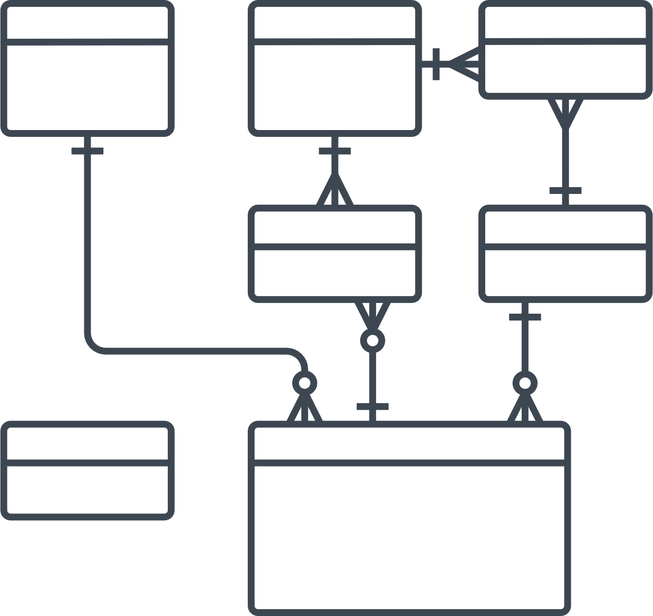

**LABORATORIO 04  
< NORMALIZACION >**

**Integrantes:**

1. Javier Condori
2. Luis Quispe
3. Renzo Salazar

**LIMA - PERU**

**INDICE**

INTRODUCCIÓN 3

PROBLEMA: abc 3

Enunciado 3

Listado de entidades y atributos 3

Relación entre entidades de 2 en 2 3

Modelo conceptual completo 3

PROBLEMA: abc 3

Enunciado 3

Listado de entidades y atributos 4

Relación entre entidades de 2 en 2 4

Modelo conceptual completo 4

PROBLEMA: abc 4

Enunciado 4

Listado de entidades y atributos 4

Relación entre entidades de 2 en 2 4

Modelo conceptual completo 4

VIDEO EN YOUTUBE 4

CONCLUSIONES 5

RECOMENDACIONES 5

# INTRODUCCIÓN

El laboratorio se resuelve en grupos según las indicaciones dadas en clase.

Los archivos de la solución se deben empaquetar en un archivo RAR o ZIP y subir al aula virtual.

Solo un integrante del grupo debe subir la solución.

Solo deben resolver 3 de los problemas propuestos.

# PROBLEMA 1: Sistema de Matricula

## La institución educativa EDUTEC necesita una base de datos para el proceso de matrícula de sus PROGRAMAS DE ESTUDIOS TECNICOS (PET), estos programas son de corta duración, pueden ser de 3 a 6 meses.

## Cada programa PET esta conformado por cursos de 24 horas cada uno, y se dictan los días de semana o los fines de semana.

## Las personas que se matriculas en estos programas son generalmente estudiantes de distintas universidades, egresados y profesionales de distintas especialidades, el objetivo es estudiar las últimas versiones de los softwares de oficinas y de ingeniería, así como también aprender bases de datos, lenguajes de programación, etc.

## A continuación, se tiene la ficha de matrícula de los estudiantes:

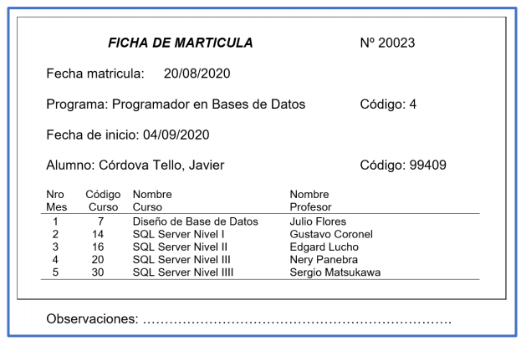

Usted es el responsable de:

▪ Elaborar la estructura compleja de datos.

▪ Establecer las dependencias funcionales entre los atributos.

▪ Normalizar estructuras complejas de datos.

▪ Identificar las claves primarias y foráneas.

▪ Construir diagramas E-R de la base de datos solicitada.

**Listado de entidades identificados para Normalizar:**

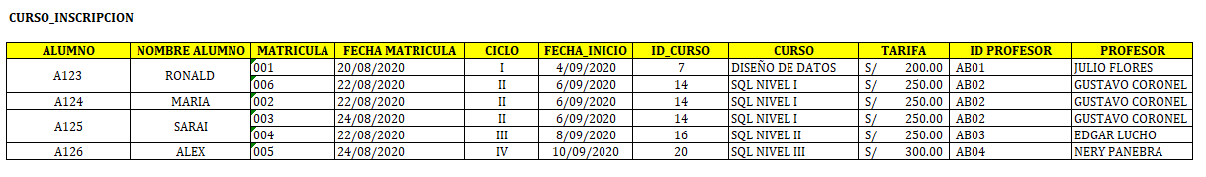

**Normalización:**

**1FN:**

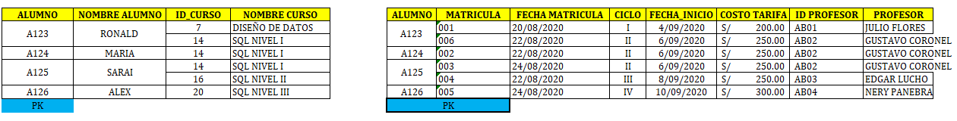

**2FN:**

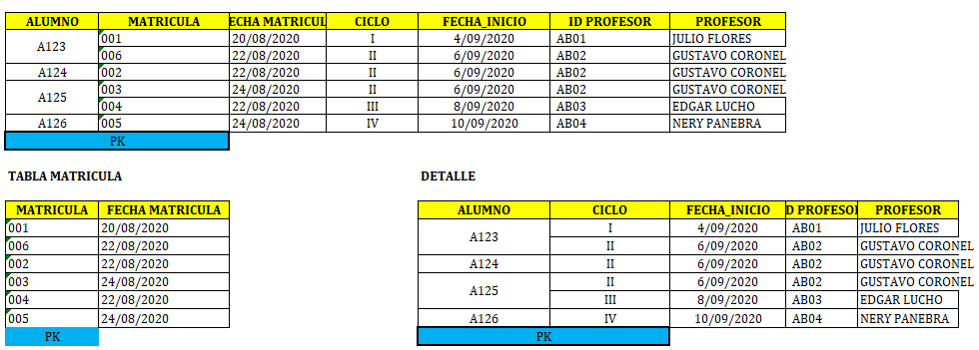

**3FN:**

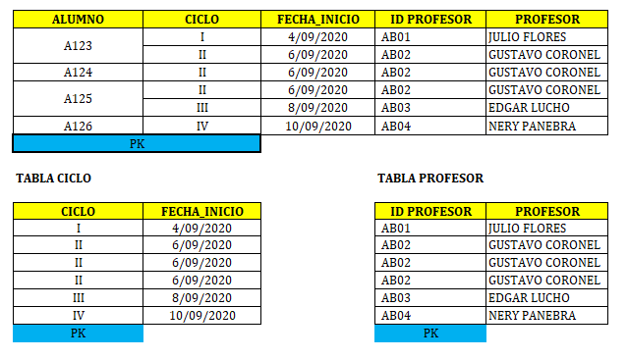

**4FN:**

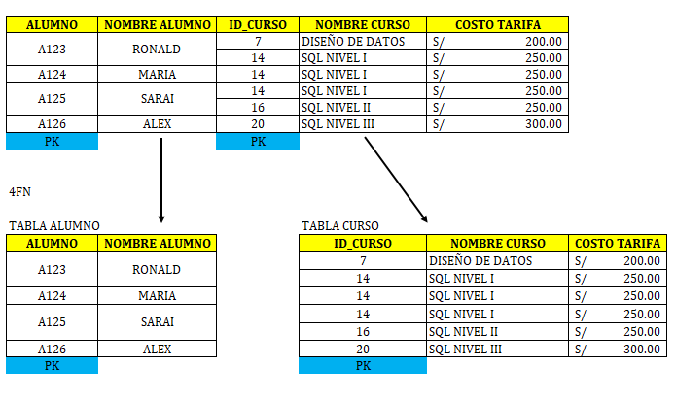

**ENTIDADES IDENTIFICADAS Y ATRIBUTOS:**

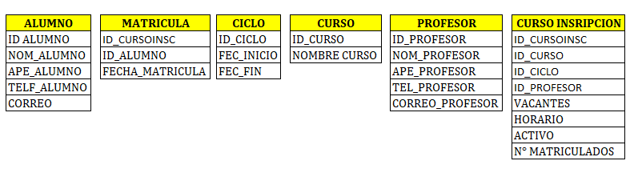

## Modelo conceptual Entidad - relacion:

## 

# PROBLEMA 2: Sistema Biblioteca

La biblioteca municipal LOS AMAUTAS necesita una base de datos para llevar el control de préstamos de libros que realizan sus lectores. Del dialogo con el administrador se tienen las siguientes reglas:

1. Un Lector puede solicitar uno o varios libros en un mismo préstamo, pero no puede repetir un libro en el mismo préstamo.

2. Un Lector puede inscribirse y no realizar ningún préstamo.

3. Un préstamo solo corresponde a un solo lector.

4. Los libros no cambian de código, ni de autor, ni de editorial.

5. De un libro se tienen varios ejemplares o copias, estas copias se enumeran empezando 1, luego 2 y así sucesivamente.

6. Es importante saber si se devolvió el libro, en caso que demore, el lector de pagar una multa por cada día de retraso.

Se le solicita aplicar la normalización para obtener el diseño de la base de datos, el procedimiento es el siguiente:

1. Descubrir los atributos y presentar la Entidad Compleja.

2. Encontrar la PK y aplicar la 1FN.

3. Aplicar la 2FN. 4. Aplicar la 3FN. 5. Construir el diagrama E-R.

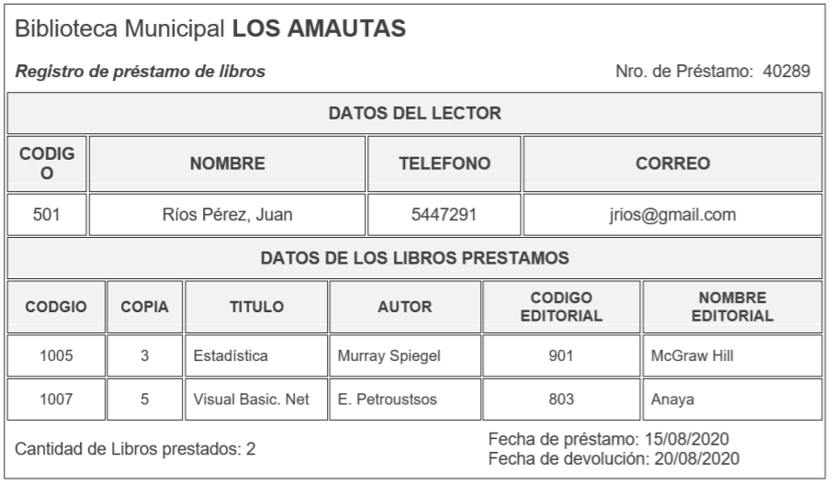

## Listado de entidades identificados para Normalizar:



## Normalización:

## 1FN:



## 2FN:



TABLA LIBRO: DETALLE:

 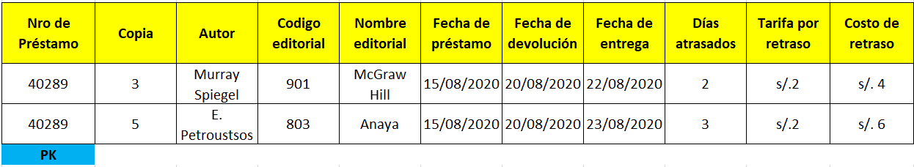

**3FN:**

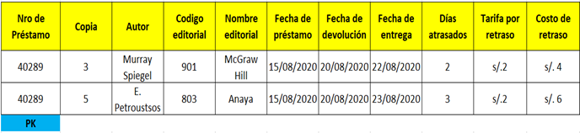

TABLA DE EDITORIAL TABLA DE COSTOS

 

## Listado de entidades y atributos



## Modelo conceptual completo



# CONCLUSIONES

* Se concluye que al realizar la normalización podemos aumentar la confiabilidad de los préstamos en los libros.

# RECOMENDACIONES

* La normalización es variante así que se sugiere poder recrear diferentes escenarios.

<https://youtu.be/FzpLnsFcbpU>